МППР  «Метод анализа иерархий»  Лабораторная работа № 3 | Студент | Кудимов Я.Ф.
МППР  «Метод анализа иерархий»  Лабораторная работа № 3 | Группа | ИВТ-360
МППР  «Метод анализа иерархий»  Лабораторная работа № 3 | Преподаватель | Коптелова И.А.
МППР  «Метод анализа иерархий»  Лабораторная работа № 3 | Оценка
МППР  «Метод анализа иерархий»  Лабораторная работа № 3 | Дата отчета

Цель работы: определить методом анализа иерархий лучшую альтернативу.
Критерии и альтернативы: необходимо выбрать лучший процессор для компьютера, опираясь на множество критериев, значения для которых взяты с сайта магазина. Оценки критериев выставляются на основе девятибальной шкалы относительной важности парных сравнений Томаса Саати.
Главная цель
F – итоговая цель (выбор специалиста)
Критерии
G₁ - Цена
G_{2 —} Тип памяти
G₃ — Кол-во потоков
G₄ — Кол-во ядер
G₅ — L2 кэш
G₆ — L3 кэш
G₇ - Количество отрицательных отзывов
G₈ - Количество положительных отзывов
Подцели
E₁ – Множество личных критериев
E₂ – Множество технических критериев
E₃ – Множество социальных критериев

Альтернативы
A₁ - AMD Ryzen 7 5700X
A₂ - AMD Ryzen 5 5600X
A₃ - AMD Ryzen 7 5700X3D
A₄ - AMD Ryzen 9 5950X
A₅ - AMD Ryzen 7 7800X3D
A₆ - AMD Ryzen 5 7500F
A₇ - AMD Ryzen 7 7700
A - AMD Ryzen 7 7700X
Примем за основу данные из 1-ой лабораторной работы. Определить лучшего врача невролога.
Альтернативы | Критерии
Альтернативы | Цена | Тип памяти | Потоков | Ядер | L2 | L3
AMD Ryzen 7 5700X | 13000 | DDR4 | 16 | 8 | 4 | 32
AMD Ryzen 5 5600X | 10600 | DDR4 | 12 | 6 | 3 | 32
AMD Ryzen 7 5700X3D | 31000 | DDR4 | 16 | 8 | 4 | 96
AMD Ryzen 9 5950X | 33000 | DDR4 | 32 | 16 | 8 | 64
AMD Ryzen 7 7800X3D | 35000 | DDR5 | 16 | 8 | 8 | 96
AMD Ryzen 5 7500F | 50000 | DDR5 | 16 | 8 | 8 | 96
AMD Ryzen 7 7700 | 15000 | DDR5 | 12 | 6 | 6 | 32
AMD Ryzen 7 7700X | 19000 | DDR5 | 12 | 6 | 8 | 64
Модифицируем матрицу решений, добавив в неё несколько критериев для составления квадратной матрицы решений и построения иерархий с несколькими подцелями.

Альтернативы | Критерии
Альтернативы | Цена | Тип памяти | Потоков | Ядер | L2 | L3 | +  Отзывы | -  Отзывы
AMD Ryzen 7 5700X | 13000 | DDR4 | 16 | 8 | 4 | 32 | 103 | 20
AMD Ryzen 5 5600X | 10600 | DDR4 | 12 | 6 | 3 | 32 | 90 | 20
AMD Ryzen 7 5700X3D | 31000 | DDR4 | 16 | 8 | 4 | 96 | 250 | 30
AMD Ryzen 9 5950X | 33000 | DDR4 | 32 | 16 | 8 | 64 | 60 | 31
AMD Ryzen 7 7800X3D | 35000 | DDR5 | 16 | 8 | 8 | 96 | 528 | 34
AMD Ryzen 5 7500F | 50000 | DDR5 | 16 | 8 | 8 | 96 | 100 | 60
AMD Ryzen 7 7700 | 15000 | DDR5 | 12 | 6 | 6 | 32 | 22 | 13
AMD Ryzen 7  7700X | 16000 | DDR5 | 12 | 6 | 8 | 64 | 10 | 35
Переименуем названия строк и столбцов матрицы на обозначения вершин иерархической структуры.
Альтернативы | Критерии
Альтернативы | E1 | E2 |  |  |  |  | E3
Альтернативы | G1 | G2 | G3 | G4 | G5 | G6 | G7 | G8
A1 | 13000 | DDR4 | 16 | 8 | 4 | 32 | 103 | 20
A2 | 10600 | DDR4 | 12 | 6 | 3 | 32 | 90 | 20
A3 | 31000 | DDR4 | 16 | 8 | 4 | 96 | 250 | 30
A4 | 33000 | DDR4 | 32 | 16 | 8 | 64 | 60 | 31
A5 | 35000 | DDR5 | 16 | 8 | 8 | 96 | 528 | 34
A6 | 50000 | DDR5 | 16 | 8 | 8 | 96 | 100 | 60
A7 | 15000 | DDR5 | 12 | 6 | 6 | 32 | 22 | 13
A8 | 16000 | DDR5 | 12 | 6 | 8 | 64 | 10 | 32
В роли эксперта буду я, как клиент, обращающийся за помощью к специалисту.
На основе матрицы составим иерархию целей, подцелей, критериев и альтернатив. W – вектор приоритетов критериев.

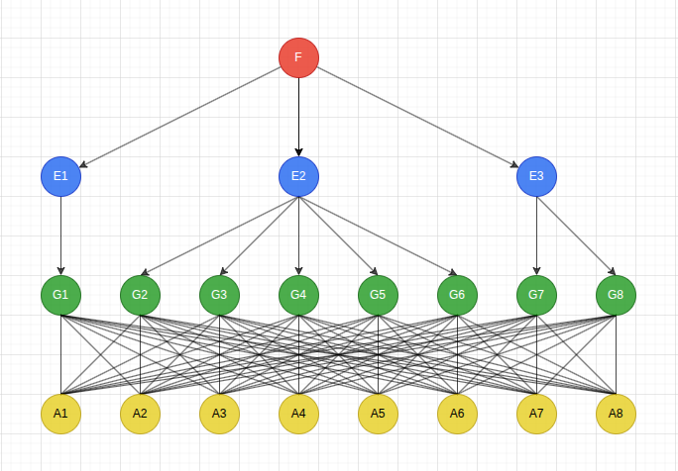
Необходимо составить матрицы парных сравнений для всех уровней иерархии, вычислить векторы приоритетов, максимальные собственные числа матриц, индексы согласованности и отношения согласованности. Если все матрицы согласованы, то необходимо вычислить глобальный вектор приоритетов альтернатив для ранжирования альтернатив.

N для подцелей цели выбора процессора
F | E1 | E2 | E3 | W
E1 | 1 | 1/5 | 1/3 | 0,633
E2 | 5 | 1 | 1/3 | 0,106
E3 | 3 | 3 | 1 | 0,261

Определим максимальное собственное число и индекс согласованности матрицы
= * W = 3,039

Составим матрицы попарных сравнений для первой подцели и её связей.

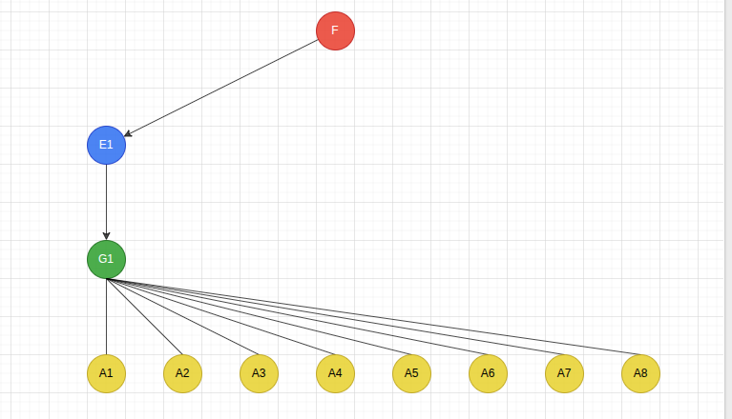

Матрица попарных сравнений для множества личных критериев
E1 | G1 | W
G1 | 1 | 1
Матрица второго порядка – идеально согласованна.
Рассчитывать параметры не имеет смысла.

Матрица попарных сравнений для критерия - цена
G1 | A1 | A2 | A3 | A4 | A5 | A6 | A7 | A8 | W
A1 | 1 | 1/2 | 4 | 5 | 6 | 8 | 2 | 2 | 0,3418
A2 | 2 | 1 | 3 | 4 | 5 | 6 | 2 | 2 | 0,2467
A3 | 1/4 | 1/3 | 1 | 1 | 2 | 4 | 1/2 | 1/2 | 0,0705
A4 | 1/5 | 1/4 | 1 | 1 | 1 | 3 | 1/3 | 1/3 | 0,0583
A5 | 1/6 | 1/5 | 1/2 | 1 | 1 | 2 | 1/4 | 1/4 | 0,0432
A6 | 1/8 | 1/6 | 1/4 | 1/3 | 2 | 1 | 1/5 | 1/5 | 0,0271
A7 | 1/2 | 1/2 | 2 | 3 | 4 | 5 | 1 | 1 | 0,1052
A8 | 1/2 | 1/2 | 2 | 3 | 4 | 5 | 1 | 1 | 0,1052
Определим максимальное собственное число и индекс согласованности матрицы
= * W = 8,1

Составим матрицы попарных сравнений для второй подцели и её связей.
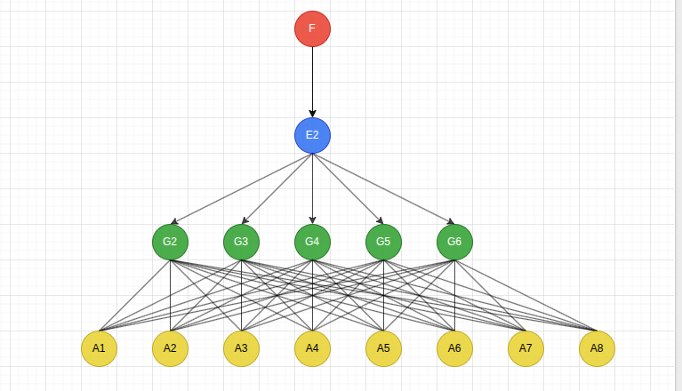
Матрица парных сравнений для множества технических критериев
E2 | G2 | G3 | G4 | G5 | G6 | W
G2 | 1 | 2 | 2 | 6 | 6 | 0.4426
G3 | 1/2 | 1 | 1 | 1/3 | 1/3 | 0.0983
G4 | 1/2 | 1 | 1 | 1/3 | 1/3 | 0.0983
G5 | 1/6 | 3 | 3 | 1 | 1 | 0.1804
G6 | 1/6 | 3 | 3 | 1 | 1 | 0.1804
Определим максимальное собственное число и индекс согласованности матрицы
= * W = 5,8

Матрица парных сравнений для критерия — тип памяти
G2 | A1 | A2 | A3 | A4 | A5 | A6 | A7 | A8 | W
A1 | 1 | 1 | 1 | 1 | 1/2 | 1/2 | 1/2 | 1/2 | 0.1000
A2 | 1 | 1 | 1 | 1 | 1/2 | 1/2 | 1/2 | 1/2 | 0.1000
A3 | 1 | 1 | 1 | 1 | 1/2 | 1/2 | 1/2 | 1/2 | 0.1000
A4 | 1 | 1 | 1 | 1 | 1/2 | 1/2 | 1/2 | 1/2 | 0.1000
A5 | 2 | 2 | 2 | 2 | 1 | 1 | 1 | 1 | 0.1500
A6 | 2 | 2 | 2 | 2 | 1 | 1 | 1 | 1 | 0.1500
A7 | 2 | 2 | 2 | 2 | 1 | 1 | 1 | 1 | 0.1500
A8 | 2 | 2 | 2 | 2 | 1 | 1 | 1 | 1 | 0.1500
Определим максимальное собственное число и индекс согласованности матрицы.
= * W = 8

Матрица парных сравнений для критерия количество потоков

G3 | A1 | A2 | A3 | A4 | A5 | A6 | A7 | A8 | W
A1 | 1 | 2 | 1 | 1/6 | 1 | 1 | 2 | 2 | 0,0800
A2 | 1/2 | 1 | 1/2 | 1/8 | 1/2 | 1/2 | 1 | 1 | 0,0600
A3 | 1 | 2 | 1 | 1/6 | 1 | 1 | 2 | 2 | 0,0800
A4 | 6 | 8 | 6 | 1 | 6 | 6 | 8 | 8 | 0,5000
A5 | 1 | 2 | 1 | 1/6 | 1 | 1 | 2 | 2 | 0,0800
A6 | 1 | 2 | 1 | 1/6 | 1 | 1 | 2 | 2 | 0,0800
A7 | 1/2 | 1 | 2 | 1/8 | 1/2 | 1/2 | 1 | 1 | 0,0600
A8 | 1/2 | 1 | 2 | 1/8 | 1/2 | 1/2 | 1 | 1 | 0,0600

Определим максимальное собственное число и индекс согласованности матрицы.
= * W = 8

Матрица парных сравнений для критерия – количество ядер

G4 | A1 | A2 | A3 | A4 | A5 | A6 | A7 | A8 | W
A1 | 1 | 2 | 1 | 1/6 | 1 | 1 | 2 | 2 | 0,0800
A2 | 1/2 | 1 | 1/2 | 1/8 | 1/2 | 1/2 | 1 | 1 | 0,0600
A3 | 1 | 2 | 1 | 1/6 | 1 | 1 | 2 | 2 | 0,0800
A4 | 6 | 8 | 6 | 1 | 6 | 6 | 8 | 8 | 0,5000
A5 | 1 | 2 | 1 | 1/6 | 1 | 1 | 2 | 2 | 0,0800
A6 | 1 | 2 | 1 | 1/6 | 1 | 1 | 2 | 2 | 0,0800
A7 | 1/2 | 1 | 2 | 1/8 | 1/2 | 1/2 | 1 | 1 | 0,0600
A8 | 1/2 | 1 | 2 | 1/8 | 1/2 | 1/2 | 1 | 1 | 0,0600
Определим максимальное собственное число и индекс согласованности матрицы
= * W = 8

Матрица парных сравнений для критерия – L2 кэш

G5 | A1 | A2 | A3 | A4 | A5 | A6 | A7 | A8 | W
A1 | 1 | 2 | 1 | 1/6 | 1/6 | 1/6 | 1/4 | 1/6 | 0,0125
A2 | 1/2 | 1 | 1/2 | 1/8 | 1/8 | 1/8 | 1/6 | 1/8 | 0,0300
A3 | 1 | 2 | 1 | 1/6 | 1/6 | 1/6 | 1/4 | 1/6 | 0,0623
A4 | 6 | 8 | 6 | 1 | 1 | 1 | 4 | 1 | 0,1753
A5 | 6 | 8 | 6 | 1 | 1 | 1 | 4 | 1 | 0,1753
A6 | 6 | 8 | 6 | 1 | 1 | 1 | 4 | 1 | 0,1753
A7 | 4 | 6 | 4 | 1/4 | 1/4 | 1/4 | 1 | 1/4 | 0,1250
A8 | 6 | 8 | 6 | 1 | 1 | 1 | 4 | 1 | 0,1753
Определим максимальное собственное число и индекс согласованности матрицы
= * W = 8

Матрица парных сравнений для критерия – L3 кэш

G6 | A1 | A2 | A3 | A4 | A5 | A6 | A7 | A8 | W
A1 | 1 | 1 | 1/6 | 1/4 | 1/6 | 1/6 | 1 | 1 | 0,0360
A2 | 1 | 1 | 1/6 | 1/4 | 1/6 | 1/6 | 1 | 1 | 0,0360
A3 | 6 | 6 | 1 | 4 | 1 | 1 | 6 | 6 | 0,2310
A4 | 4 | 4 | 1/4 | 1 | 1/4 | 1/4 | 4 | 4 | 0,1330
A5 | 6 | 6 | 1 | 4 | 1 | 1 | 6 | 6 | 0,2310
A6 | 6 | 6 | 1 | 4 | 1 | 1 | 6 | 6 | 0,2310
A7 | 1 | 1 | 1/6 | 1/4 | 1/6 | 1/6 | 1 | 1 | 0,0360
A8 | 1 | 1 | 1/6 | 1/4 | 1/6 | 1/6 | 1 | 1 | 0,0360

Определим максимальное собственное число и индекс согласованности матрицы
= * W = 8,7

Составим матрицы парных сравнений для третьей подцели и её связей.
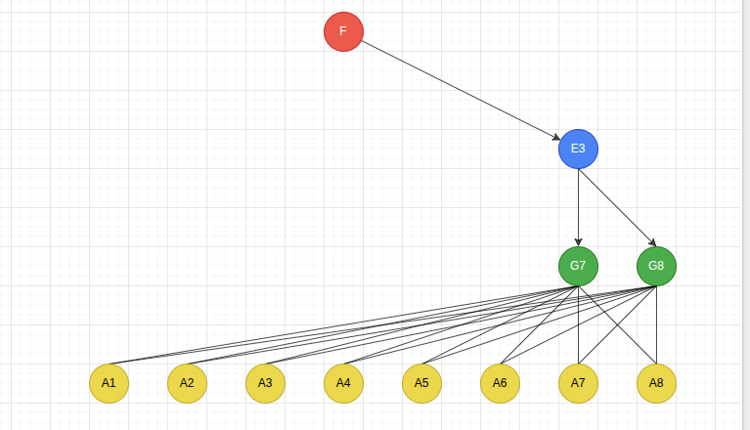
Матрица парных сравнений для множества социальных критериев
E3 | G7 | G8 | W
G7 | 1 | 9 | 0,9
G8 | 1/9 | 1 | 0,1
Матрица второго порядка – идеально согласованна.
Рассчитывать параметры не имеет смысла

Матрица парных сравнений для критерия – количество положительных отзывов.
G7 | A1 | A2 | A3 | A4 | A5 | A6 | A7 | A8 | W
A1 | 1 | 1 | 1/3 | 2 | 1/6 | 1 | 6 | 8 | 0.1000
A2 | 1 | 1 | 1/3 | 2 | 1/6 | 1 | 6 | 8 | 0.1000
A3 | 3 | 3 | 1 | 4 | 1/4 | 3 | 7 | 9 | 0.2000
A4 | 1/2 | 1/2 | 1/4 | 1 | 1/7 | 1/2 | 3 | 4 | 0.0500
A5 | 6 | 6 | 4 | 7 | 1 | 6 | 8 | 9 | 0.4000
A6 | 1 | 1 | 1/3 | 2 | 1/6 | 1 | 6 | 8 | 0.1000
A7 | 1/6 | 1/6 | 1/7 | 1/3 | 1/8 | 1/6 | 1 | 2 | 0.0300
A8 | 1/8 | 1/8 | 1/9 | 1/4 | 1/9 | 1/8 | 1/2 | 1 | 0.0200
Определим максимальное собственное число и индекс согласованности матрицы.
= * W = 8.52

Матрица парных сравнений для критерия – количество отрицательных отзывов

G8 | A1 | A2 | A3 | A4 | A5 | A6 | A7 | A8 | W
A1 | 1 | 1 | 3 | 3 | 3 | 9 | 1/2 | 3 | 0.1800
A2 | 1 | 1 | 3 | 3 | 3 | 9 | 1/2 | 3 | 0.1800
A3 | 1/3 | 1/3 | 1 | 1 | 1 | 6 | 1/6 | 1 | 0.1100
A4 | 1/3 | 1/3 | 1 | 1 | 1 | 6 | 1/6 | 1 | 0.1100
A5 | 1/3 | 1/3 | 1 | 1 | 1 | 6 | 1/6 | 1 | 0.1100
A6 | 1/9 | 1/9 | 1/6 | 1/6 | 1/6 | 1 | 1/9 | 1/6 | 0.0200
A7 | 2 | 2 | 6 | 6 | 6 | 9 | 1 | 2 | 0.2400
A8 | 1/3 | 1/3 | 1 | 1 | 1 | 6 | 1/2 | 1 | 0.0500
Определим максимальное собственное число и индекс согласованности матрицы.
= * W = 8,12

В результате получили согласованные матрицы попарных сравнений с векторами приоритетов критериев.

Вычислим глобальный вектор приоритетов альтернатив.
 | G1 | G2 | G3 | G4 | G5 | G6 | G7 | G8
A1 | 0,3418 | 0,1000 | 0,0800 | 0,0800 | 0,0125 | 0,0360 | 0.1000 | 0.1800
A2 | 0,2467 | 0,1000 | 0,0600 | 0,0600 | 0,0300 | 0,0360 | 0.1000 | 0.1800
A3 | 0,0705 | 0,1000 | 0,0800 | 0,0800 | 0,0623 | 0,2310 | 0.2000 | 0.1100
A4 | 0,0583 | 0,1000 | 0,5000 | 0,5000 | 0,1753 | 0,1330 | 0.0500 | 0.1100
A5 | 0,0432 | 0,1500 | 0,0800 | 0,0800 | 0,1753 | 0,2310 | 0.4000 | 0.1100
A6 | 0,0271 | 0,1500 | 0,0800 | 0,0800 | 0,1753 | 0,2310 | 0.1000 | 0.0200
A7 | 0,1052 | 0,1500 | 0,0600 | 0,0600 | 0,1250 | 0,0360 | 0.0300 | 0.2400
A8 | 0,1052 | 0,1500 | 0,0600 | 0,0600 | 0,1753 | 0,0360 | 0.0200 | 0.0500

Глобальный вектор приоритетов альтернатив рассчитывается для этой задачи по формуле:
A1 - 0,4244
A2 - 0,3064
A3 - 0,0876
A4 - 0,0724
A5 - 0,0536
A6 - 0,0336
A7 - 0,0189
A8 – 0,0031

Вывод: в результате лабораторной работы было установлено, что лучшей альтернативой является первая(.Остальные альтернативы были проранжированы согласно глобальному вектору приоритетов критериев. Худшим является вариант 8. Все вычисления векторов приоритетов, максимальных собственных чисел матриц были выполнены в системе MS EXCEL и калькуляторе Mathway.

